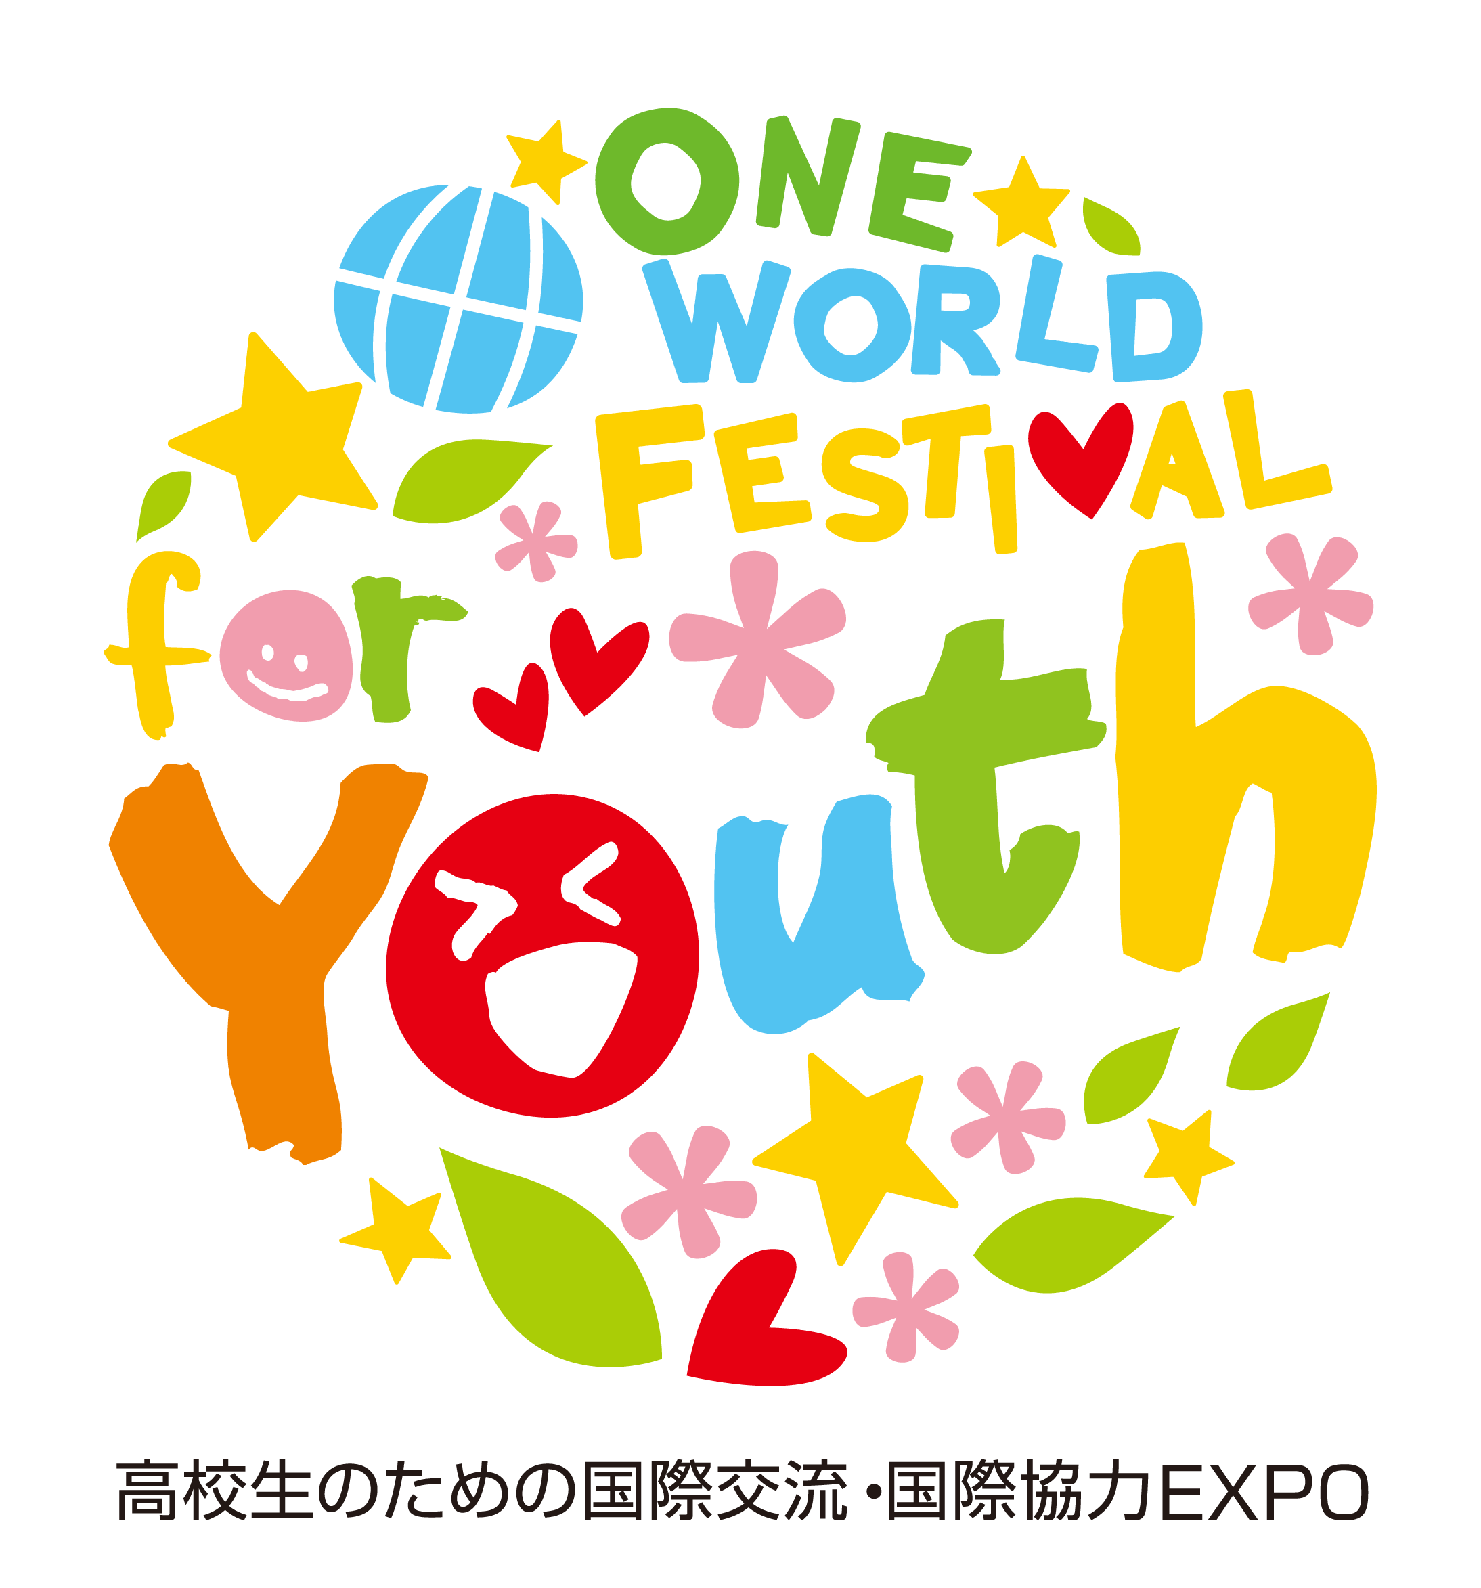
ワン・ワールド・フェスティバルfor Youth
～高校生のための国際交流･国際協力EXPO 2016～
ポスターセッション概要シート
チーム名：
テ ー マ：①震災・防災 ②環境・開発 ③戦争・平和 ④人権・貧困 ⑤保健・衛生 (いずれかを○で囲んでください)
以下の枠内をすべて記入しエントリーシートとともにご提出ください。【締め切り】 2016年11月１日（火）17:00
2016年度全体テーマ：「見方が変わる！世界も変えちゃう！」
※発表する内容を以下に記載ください。※必ず1ページでまとめてください
※当日のポスターには以下の４項目を必ず掲載してください。
※ポスターレイアウト案がすでに作成できている場合は以下を記入の上、別途添付も可能です。（A4用紙1枚以内）
ポスター案の添付 あり ／ なし
①タイトル（20文字程度）

②ポスターのテーマに選んだ課題とテーマ設定の理由
●テーマとして扱う課題：

●この課題をテーマとした理由は何ですか？

●皆さんがこの発表を通じて伝えたいメッセージは何ですか？

③扱うテーマの現状や抱えている課題は何ですか？

④皆さんの考える解決へ向けたアイデアは何でしょうか？現時点の案を記載して下さい。

【提出方法】 (特活)関西ＮＧＯ協議会へメール添付にて送付 (宛先：youth_expo@kansaingo.net)
（特活）関西NGO協議会 大阪市北区茶屋町2－30 大阪聖パウロ教会4階 TEL:06-6377-5144 FAX:06-6377-5148 （火―土 10：00-18：00）

